Vizyon Tarihi: 29 Aralık 2017
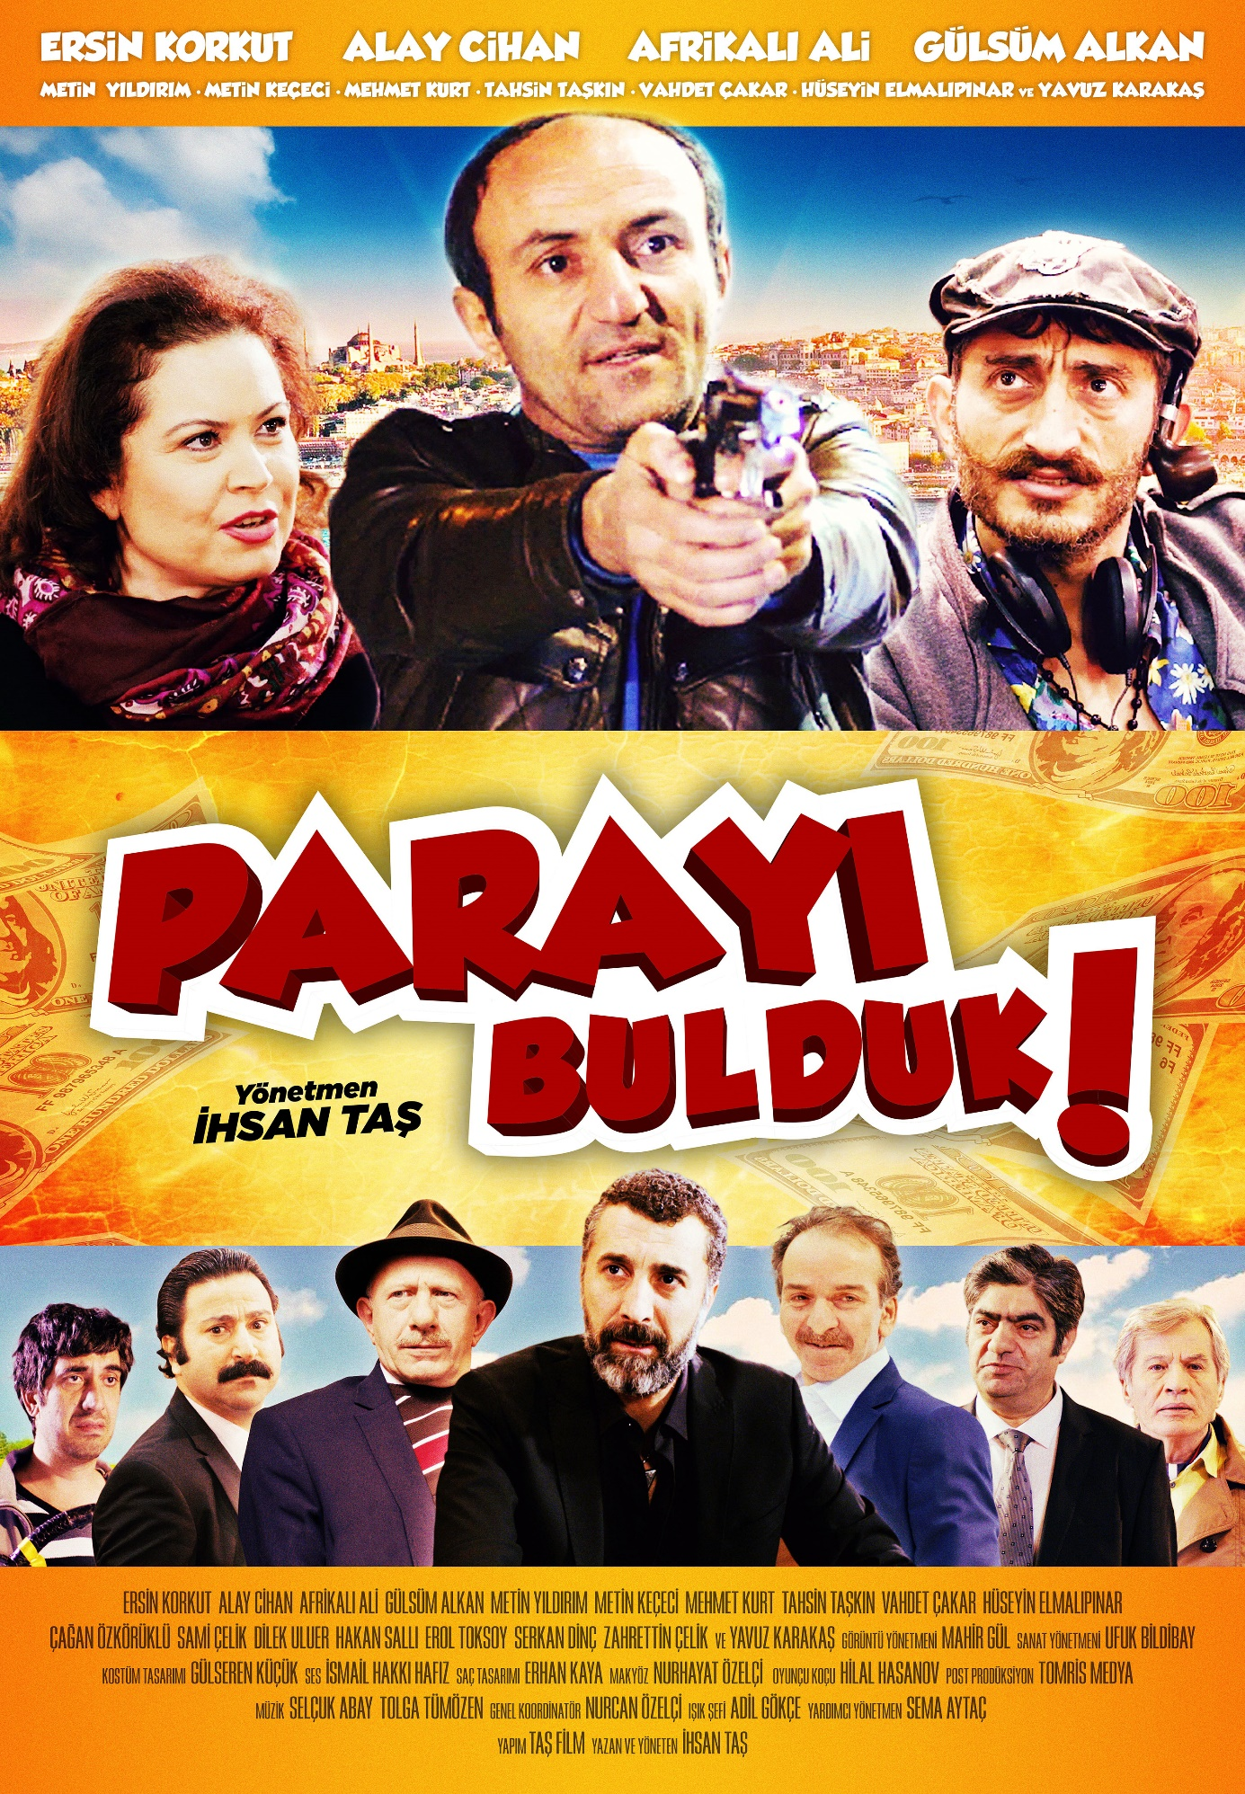
Dağıtım: MC Film
Şirket: Taş Film
Filmin Türü: Komedi
Filmin Süresi: 93 dakika
Yönetmen: İhsan Taş
Senaryo: İhsan Taş
Yapımcı: Taş Film
Görüntü Yönetmeni: Mahir Gül
Yardımcı Yönetmen: Sema Aytaç
Müzik: Selçuk Abay, Tolga Tümözen
Fragman: https://www.youtube.com/watch?v=mKnE4fiRN3Y
Oyuncular:
Ersin Korkut
Alay Cihan
Gülsüm Alkan
Afrikalı Ali
Metin Yıldırım
Metin Keçeci
Tahsin Taşkın
Mehmet Kurt
Vahdet Çakar
Hüseyin Elmalıpınar
Yavuz Karakaş
Çağkan Özkörüklü
Sami Çelik
Serkan Dinç
Dilek Uluer
Hakan Salli
Erol Toksoy
Zahrettin Çelik

Konusu:

Kumarhane müdürü Nermin çok akıllı ve zeki bir kadındır. Türkiye’de kumar oynatmanın yasak olduğunu bildiği için, polis baskınlarına karşı önlem olarak kumarhaneye film seti havası verir.

Bir süre sonra hayatını figüranlık yaparak kazanan Artist Kemal’in orayı gerçek film seti sanıp orada işe başlaması ile kumarhanede yaşanan olaylar tam bir komediye dönüşür.

Taş Film
Adres: Selahattin Pınar Cad.
Kazım Erbil İşhanı No:19 / Kat:3 Daire:216
Mecidiyeköy / İSTANBUL
Web: www.tasfilm.net

